目 录
1系统介绍 1
2系统模块划分 2
2.1系统结构图 2
2.2各模块功能概述 2
3系统需求分析 3
3.1系统综合需求 3
3.2数据流图 3
3.3数据字典 3
4概念结构设计 4
5逻辑结构设计 5
5.1逻辑结构设计 5
5.2模式优化 5
5.3表关系图 5
6物理设计 6
7系统SQL实现 7
7.1表的创建 7
7.2视图的创建 7
7.3存储过程的创建 7
7.4触发器的创建 7
8课程总结 8

1系统介绍
自从2020年1月新冠病毒爆发，“做核酸”这个活动就融入了人们的生活当中，为了让人们更方便，更合理，更安全的进行核酸检测，我们开发了这个核酸检测系统。
该系统有以下功能：
1、收集用户的个人信息以及核酸检测信息，方便查询个人核酸结果和进行其他操作。
2、大规模数据统计，即对一个区域或一个单位内的所有人员的核酸情况进行汇总统计，可以为防疫工作提供稳定的数据支持。
3、可以为需要做核酸的用户查询附近的核酸监测点和该监测点的实时人流量，方便用户更加合理的安排核酸检测时间。
4、为用户核酸检测提供预约服务，为用户推荐核酸检测的人数低峰期，可以错开核酸检测高峰期，避免人员聚集过多的感染风险，减少用户核酸检测的等候时间。
5、在用户核酸检测的有效日期到期时进行提醒，以免用户忘记进行常态性核酸检测。

2系统模块划分
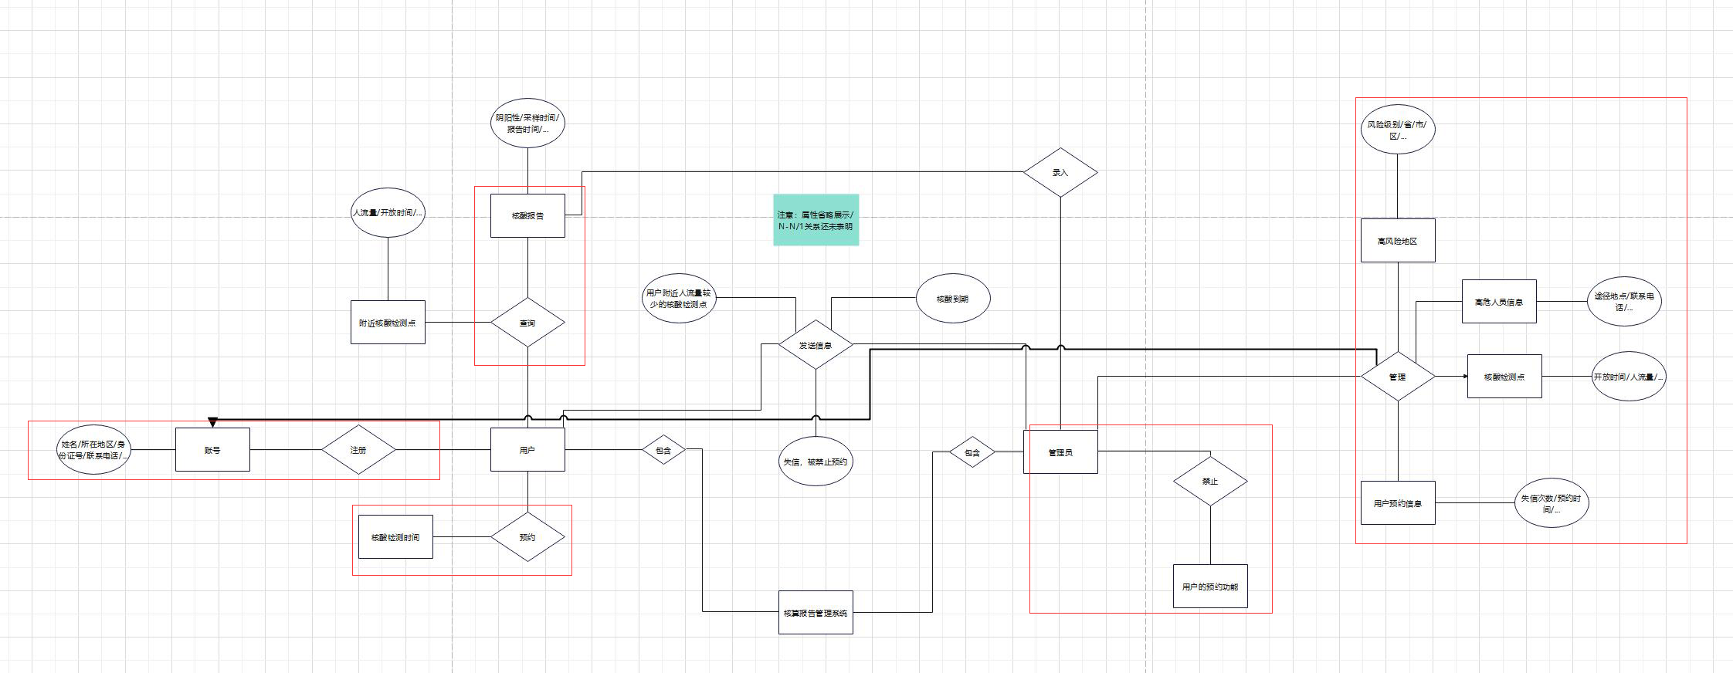
用户：注册登录模块、核酸预约模块、信息查询模块
管理员：信息修改模块、权限管理模块

2.1系统结构图
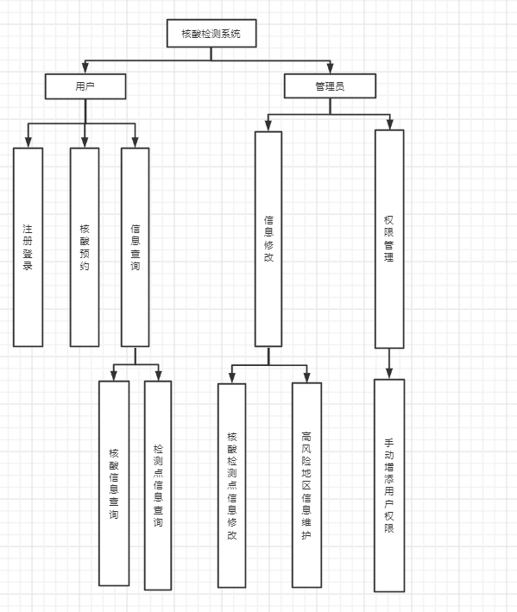

2.2各模块功能概述
系统的用户主要分为两个部分，分为管理员和普通用户根据
用户部分有注册登录、预约模块、信息查询模块；通过注册登录模块，用户根据个人信息注册获得唯一的账号，通过此账号可以登录此系统，在此系统内，通过预约模块，用户可以根据核酸检测点的情况，进行核酸检测预约；通过信息查询模块，用户可以查询历史核酸检测记录
管理员部分主要有信息修改和权限管理模块；通过信息修改模块，管理员可以手动添加高风险地区和核酸检测点，以及核酸检测点的各种信息；通过权限管理模块，管理员可以对全部或者部分用户的权限进行限制或者增删

3系统需求分析

3.1系统综合需求
使用范围
社会上所有需要进行常态化核酸检测的人群。
2、功能需求
（1）用户需求：
用户信息档案管理：收集记录用户的姓名，身份证号等信息。
用户核酸结果管理：收集记录用户的核酸检测时间；核酸检测结果并同步更新；根据用户的核酸检测时间在核酸有效性到期前提醒用户进行下一次核酸检测。
核酸检测地点：获取用户位置；根据用户位置获取附近一定范围内的核酸检测地点；动态获取核酸检测地点的人流量并渲染到用户界面。
核酸检测预约：将核酸检测时间分为数个时间段，统筹各时间段用户的预约人数。
（2）管理员需求：
用户核酸信息管理：可对用户的各项信息进行增删改查等操作。
风险地区评估：统计不同地区的核酸检测情况，并根据数据对该地区进行风险评估。
高危人员管理：在检测出阳性病例时，自动筛选病例经过的对应地区，并且将其接触过的人员标为密接人员
预约信用机制：为每个用户建立信用模块，在预约核酸检测后，如果失约，则扣除相应的信用分数，在信用分数过低时进行恰当的惩罚。

3.2数据流图
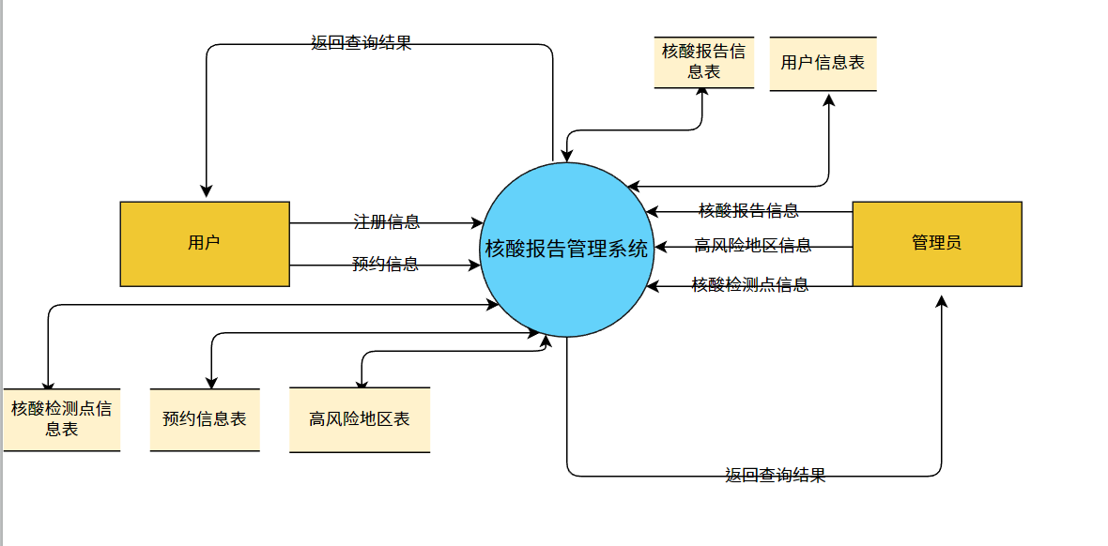

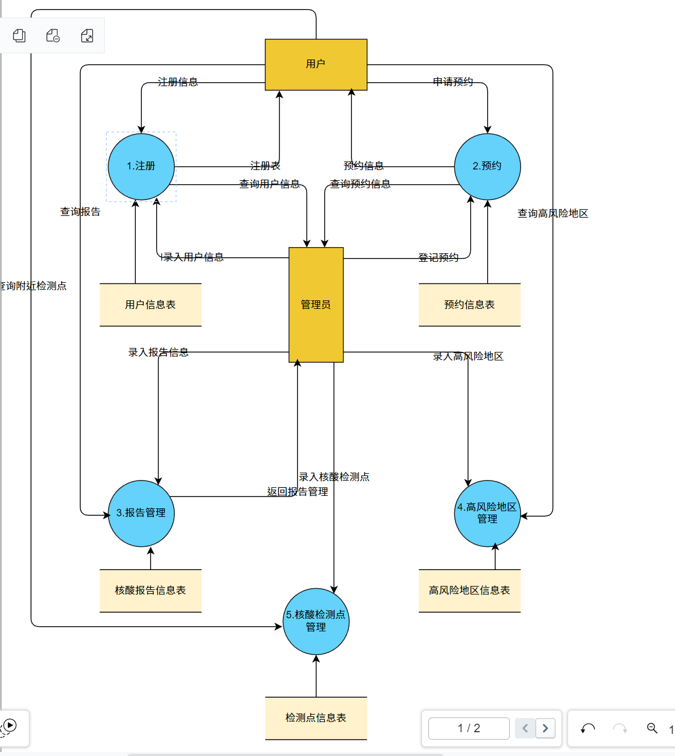
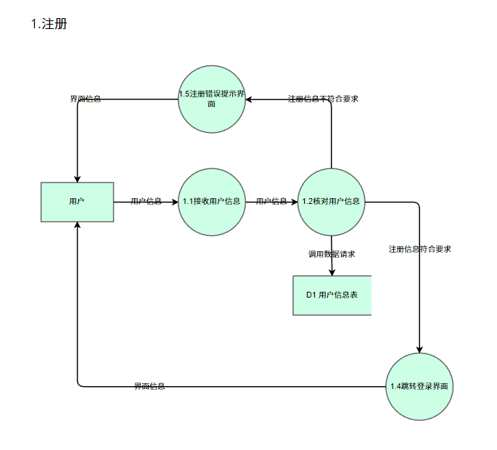

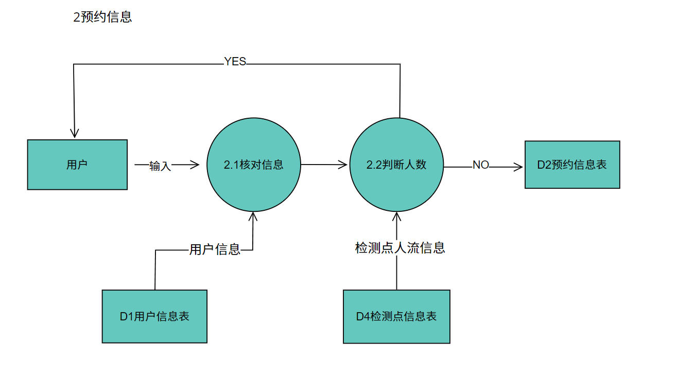

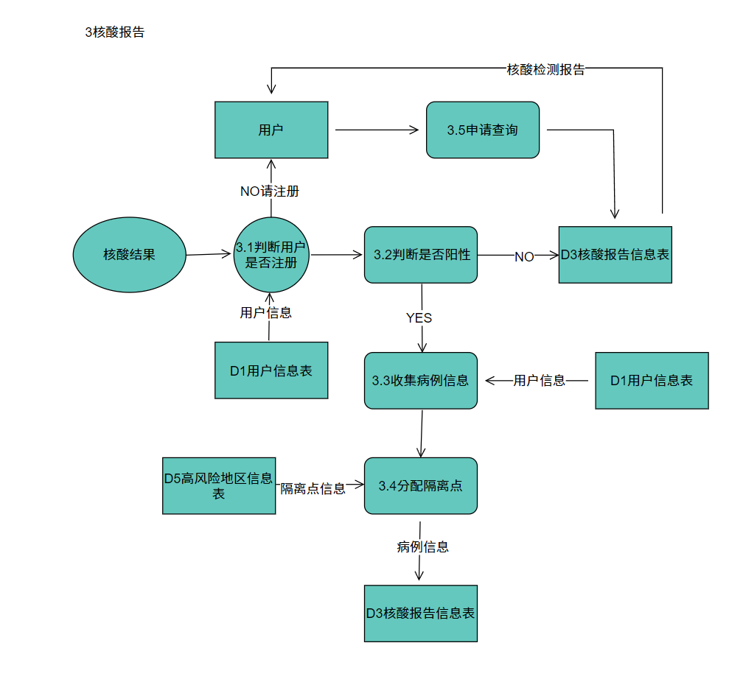

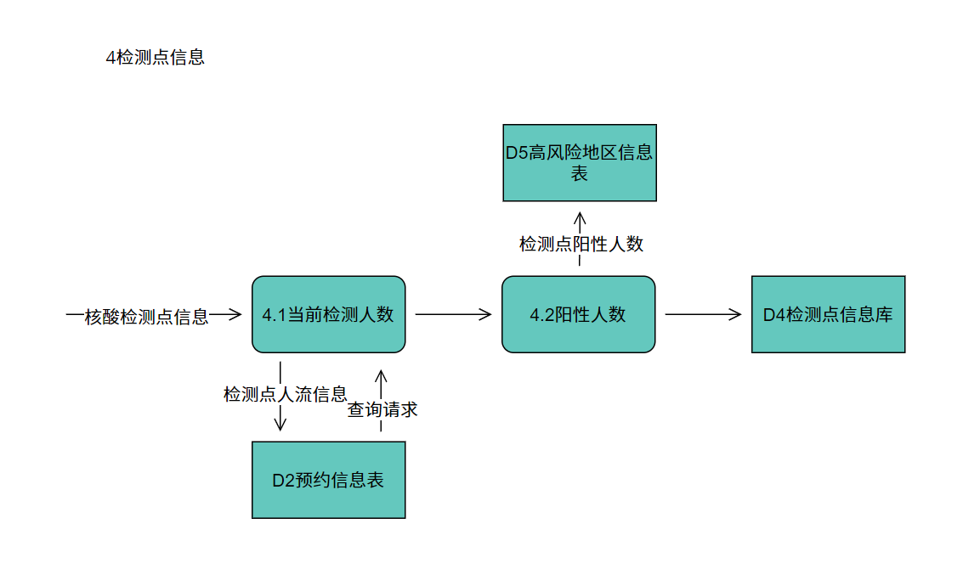

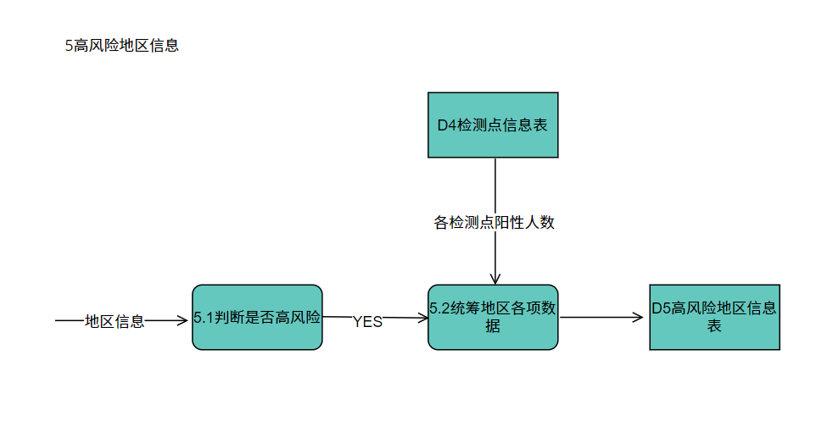

3.3数据字典

1.主要的数据流定义
- 数据流名称：用户信息
位置：D1->P1.1
定义：用户信息 = 用户姓名 + 身份证号 + 电话号码 + 家庭 地址 + 信用分
数据流量：平均流量为每月100次，高峰期流量为每天50次
说明：用户注册的账号数据，记录用户相关信息

- 数据流名称：检测点人流信息
位置：D4->P2.1
定义：预约信息表 = 用户姓名 + 身份证号 + 预约时间 + 预约地点名
数据流量：平均流量为每月50次，高峰期流量为每天25次
说明：检测点的人流情况，方便用户预约

- 数据流名称：核酸检测报告
位置：D3->用户
定义：核酸检测报告 = 用户姓名 + 身份证号 + 检测结果 + 检测时间 + 检测点 + 检测机构
数据流量：平均流量为每月100次，高峰期流量为每天50次
说明：用户核酸检测结果的相关信息

- 数据流名称：隔离点信息
位置：D5->3.4
定义：隔离点信息 = 地区名 + 阳性人数 + 总人数 + 封控地区 + 隔离点 + 检测点地址
数据流量：平均流量为每月50次，高峰期流量为每天25次
说明：有关核酸检测点的相关信息

- 数据流名称：病例信息
位置：3.4->D3
定义：病例信息 = 用户姓名 + 身份证号 + 检测结果 + 检测时间 + 检测点 + 检测机构 + 经过地点 + 隔离点
数据流量：平均流量为每月50次，高峰期流量为每天25次
说明：检测出的阳性病例的具体信息

- 数据流名称：检测点阳性人数
位置：D4->P5.2
定义：检测点阳性人数 = 检测出阳性人数
数据流量：平均流量为每月50次，高峰期流量为每天25次
说明：检测点的阳性人数，用于统计某地区的总阳性人数

主要的数据储存
- 数据储存编号：D1
数据储存名称：用户信息表
输入：P1.2
输出：P2.1 P3.3
数据结构：用户信息表 = 用户姓名 + 身份证号 + 电话号码 + 家庭 + 地址 + 信用分 + 经过地点数据量与存取频度：数据量为50000条；存取频度为每天100条

- 数据储存编号：D2
数据储存名称：预约信息表
输入：P2.2
输出：P4.1
数据结构：预约信息表 = 用户姓名 + 身份证号 + 预约时间 + 预约地点名
数据量与存取频度：数据量为50000条；存取频度为每天100条

- 数据储存编号：D3
数据储存名称：核酸报告信息表
输入：P3.2 P3.4
输出：P3.5
数据结构：核酸报告信息表 = 用户姓名 + 身份证号 + 检测结果 + 检测时间 + 检测点 + 检测机构 + 隔离点地址
数据量与存取频度：数据量为50000条；存取频度为每天100条

- 数据储存编号：D4
数据储存名称：检测点信息表
输入：P4.2
输出：P3.3 P2.2 P5.2
数据结构：核酸检测点信息表 = 检测点名 + 具体地址 + 检测出阳性人数 + 当前检测人数 + 未来两小时预约人数 + 检测点工作时间段
数据量与存取频度：数据量为50000条；存取频度为每天100条

- 数据储存编号：D5
数据储存名称：高风险地区信息表
输入：P5.2 P4.2
输出：P3.4
数据结构：高风险地区信息表 = 地区名 + 阳性人数 + 总人数 + 封控地区 + 该地区隔离点 + 该地区检测点
数据量与存取频度：数据量为50000条；存取频度为每天100条

主要的数据处理
- 处理过程编号：1.2
处理过程名：接收用户信息
输入：用户
输出：P1.5 D1
处理说明：检查用户信息填写是否正确，若正确则将信息录入用户信息表，不正确则提示用户注册失败

- 处理过程编号：2.1
处理过程名：核对信息
输入：用户 D1
输出：P2.2
处理说明：核对用户是否注册，如果已注册则进行P2.2，如归未 注册则前往注册页面
- 处理过程编号：2.2
处理过程名：判断人数
输入：2.1 D4
输出：D2
处理说明：核对检测点人数是否已满，如果已满则返回用户选择界面重新选择，如果未满则录入预约信息表。

- 处理过程编号：3.1
处理过程名：判断用户是否注册
输入：用户 D1
输出：用户 P3.2
处理说明：核对用户是否注册，如果已注册则进行P3.2，如归未 注册则前往注册页面

- 处理过程编号：3.2
处理过程名：判断用户是否阳性
输入：3.1
输出：3.3 D3
处理说明：核对用户核酸报告结果是否阳性，如果阴性则录入核酸报告信息表，如果阳性则前往3.3

- 处理过程编号：3.3
处理过程名：收集病例信息
输入：D1 3.2
输出：3.4
处理说明：收集阳性病例的具体信息

- 处理过程编号：3.4
处理过程名：分配隔离点
输入：D5 3.3
输出：D3
处理说明：根据隔离点信息为病例就近分配隔离点

- 处理过程编号：4.1
处理过程名：当前检测人数
输入：核酸检测点信息
输出：D2 4.2
处理说明：查询当前该检测点的检测人数和未来两小时内的预约人数

- 处理过程编号：4.2
处理过程名：阳性人数
输入：4.1
输出：D5 D4
处理说明：查询当前已测出的阳性人数，提供给高风险地区信息表，并把全部信息汇入检测点信息表

- 处理过程编号：5.1
处理过程名：判断是否高风险
输入：地区信息
输出：5.2
处理说明：根据地区信息判断是否为高风险地区

- 处理过程编号：5.2
处理过程名：统筹地区各项数据
输入：D4等
输出：D5
处理说明：汇总地区疫情风险数据并汇入D5

4概念结构设计
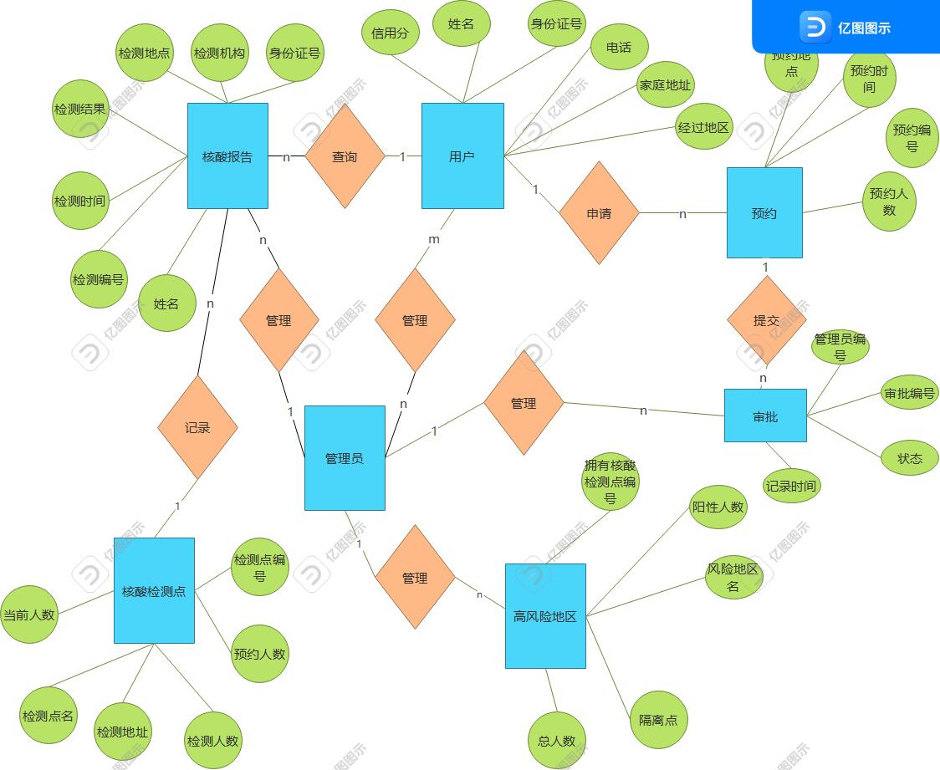

5逻辑结构设计

5.1逻辑结构设计
- 核酸报告（检测编号，姓名，检测时间，检测结果，检测地点，检测机构，身份证号）；
- 用户（身份证号，性别，电话，姓名，家庭地址，经过地区，信用分）；
- 预约（预约编号，预约时间，预约地点，预约人数）；
- 管理员（管理员编号，管理员姓名，电话，身份证号）；
- 核酸检测点（检测点编号，检测点名，检测地址，检测人数，当前人数，预约人数）；
- 高风险地区（地区名，隔离点，阳性人数，拥有核酸检测点编号）；
- 审批（审批编号，管理员编号，状态，记录时间）。

5.2模式优化
（1）核酸报告（检测编号，姓名，检测时间，检测结果，检测地点，检测机构，身份证号）；
（2）用户（身份证号，电话，姓名，性别，家庭地址，经过地区，信用分）；
（3）预约（预约编号，预约时间，预约地点，预约人数）；
（4）管理员（管理员编号，管理员姓名，电话，身份证号）；
（5）核酸检测点（检测点编号，检测点名，检测地址，检测人数，当前人数，预约人数）；
（6）高风险地区（地区编号，地区名，隔离点，阳性人数，拥有核酸检测点编号）；
（7）审批（检测编号，审批编号，管理员编号，状态，记录时间）。

5.3表关系图
[此部分表示出优化后各关系模式之间的外键依赖关系]

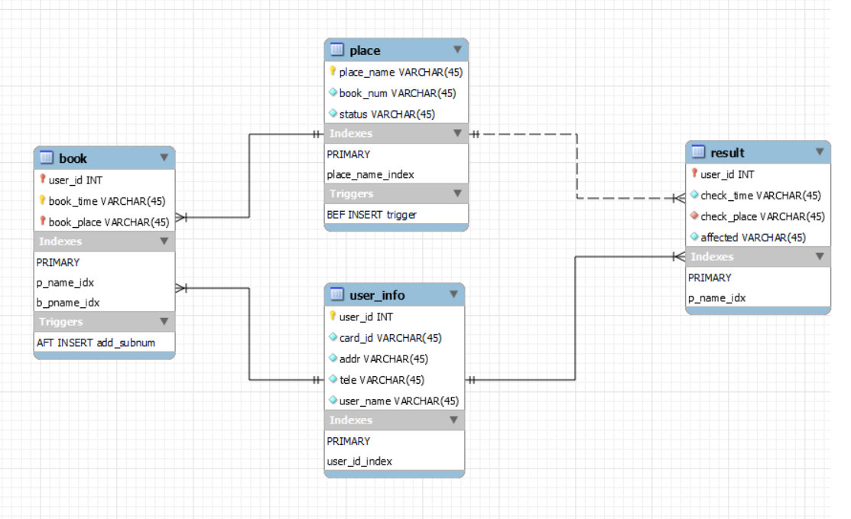

创建外键sql脚本

1.对检测结果表的用户id和检测地点创建外键
ALTER TABLE `mybatis`.`result`
ADD CONSTRAINT `u_id`
FOREIGN KEY (`user_id`)
REFERENCES `mybatis`.`user_info` (`user_id`)
ON DELETE NO ACTION
ON UPDATE NO ACTION,
ADD CONSTRAINT `p_name`
FOREIGN KEY (`check_place`)
REFERENCES `mybatis`.`place` (`place_name`)
ON DELETE NO ACTION
ON UPDATE NO ACTION;

2.对预约结果表的用户id和预约地点创建外键
ALTER TABLE `mybatis`.`book`
ADD CONSTRAINT `u_id`
FOREIGN KEY (`user_id`)
REFERENCES `mybatis`.`user_info` (`user_id`)
ON DELETE NO ACTION
ON UPDATE NO ACTION,
ADD CONSTRAINT `p_name`
FOREIGN KEY (`book_time`)
REFERENCES `mybatis`.`place` (`place_name`)
ON DELETE NO ACTION
ON UPDATE NO ACTION;

6物理设计
[此部分对已经优化后的关系模式，进行索引设计]

创建索引sql脚本

1.检测地点名
ALTER TABLE `mybatis`.`place`
ADD INDEX `place_name_index` (`place_name` ASC) VISIBLE;
;

2.用户id
ALTER TABLE `mybatis`.`user_info`
ADD INDEX `user_id_index` (`user_id` ASC) VISIBLE;
;

7系统SQL实现

7.1表的创建
[此部分写出创建优化（满足范式）后所有关系模式的SQL脚本]
检测结果表
CREATE TABLE `mybatis`.`result` (
`user_id` INT NOT NULL,
`check_time` VARCHAR(45) NOT NULL,
`check_place` VARCHAR(45) NOT NULL,
`affected` VARCHAR(45) NOT NULL,
PRIMARY KEY (`user_id`));

用户信息表

CREATE TABLE `mybatis`.`user_info` (
`user_id` INT NOT NULL,
`card_id` VARCHAR(45) NOT NULL,
`addr` VARCHAR(45) NOT NULL,
`tele` VARCHAR(45) NOT NULL,
`user_name` VARCHAR(45) NOT NULL,
PRIMARY KEY (`user_id`));

地点表

CREATE TABLE `mybatis`.`place` (

`place_name` VARCHAR(45) NOT NULL,

`book_num` VARCHAR(45) NOT NULL,

`status` VARCHAR(45) NOT NULL,

PRIMARY KEY (`place_name`));

预约表

CREATE TABLE `mybatis`.`book` (

`user_id` INT NOT NULL,

`book_time` VARCHAR(45) NOT NULL,

`book_place` VARCHAR(45) NOT NULL,

PRIMARY KEY (`user_id`,`book_time`, `book_place`));

7.2视图的创建
[此部分写出创建视图的SQL脚本，要求至少创建两个视图]

选择出所有的阳性用户信息
create view affected_people(card_id,user_name,tele,home,check_time,check_place)
as
select card_id,user_name,tele,addr,check_time,check_place
from user_info
join result
on user_info.id =result.user_id
where affected="阳性"

原检测结果表
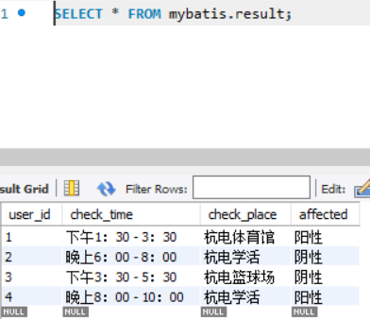

执行视图后结果
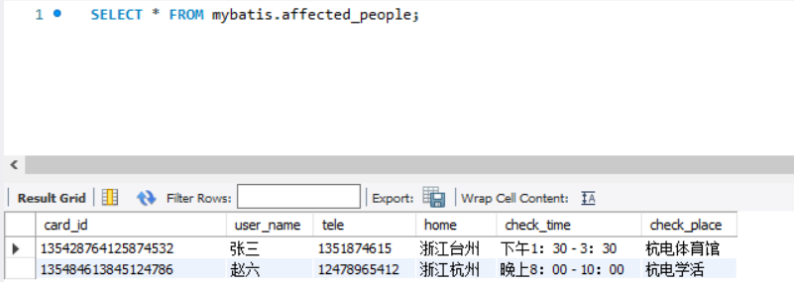

获得所有预约记录的详细信息
create view book_full_info(card_id,user_name,tele,home,book_time,book_place)
as
select card_id,user_name,tele,addr,book_time,book_place
from user_info
join book
on user_info.id =book.user_id

原预约记录表
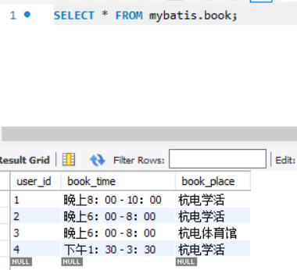

执行视图之后结果
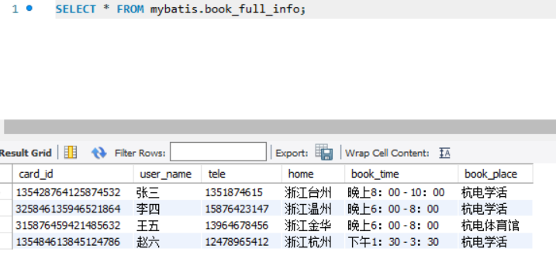

7.3存储过程的创建
[此部分写出创建存储过程的SQL脚本及具体演示实例，要求至少创建两个存储过程]

输入用户的身份证号，显示用户的所有信息

DELIMITER $$
CREATE PROCEDURE GetUserInfoByCardId
(IN cardid varchar(18) )
begin
select user_id,user_name,tele,addr
from user_info
where card_id = cardid;
END $$

原用户信息表
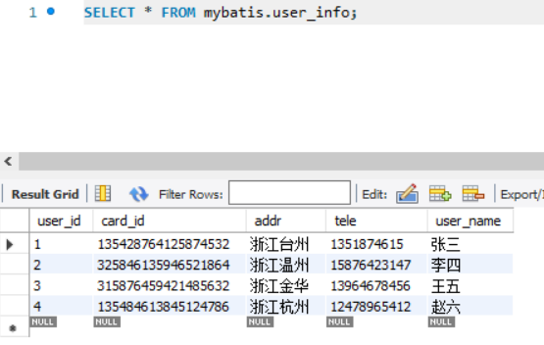
执行存储过程之后结果
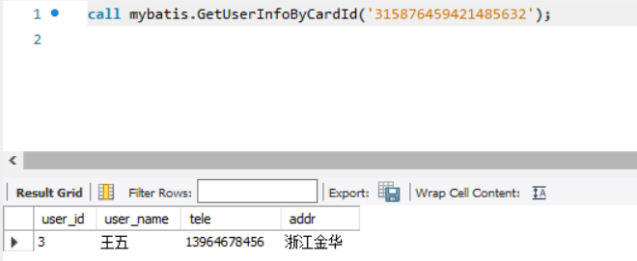

输入预约地点，显示所有预约用户的编号
DELIMITER $$
CREATE PROCEDURE getAllUserIdByBookPlace
(IN place varchar(18) )
begin
select user_id
from book
where book_place = place;
END $$

原预约信息表
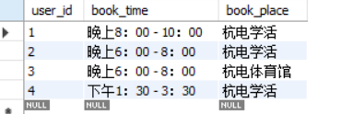
执行存储过程结果

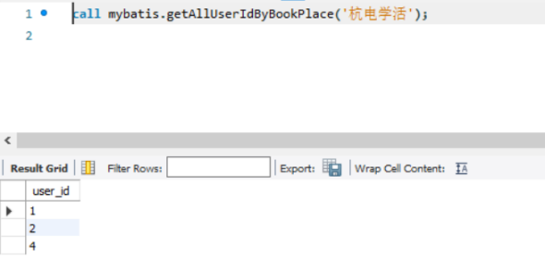

7.4触发器的创建
[此部分写出创建触发器的SQL脚本及具体演示实例（整个工作台截图，参数传递和执行结果要能够在同一张图里面，调用存储过程的结果），要求至少创建两个触发器]

插入一条预约记录，那么就在预约地点的预约人数那里+1
DELIMITER $$
create
trigger add_subnum
after insert on book
for each row
update place
set book_num = book_num+1
where place_name = new.book_place
END;
$$

在预约表中执行插入之前

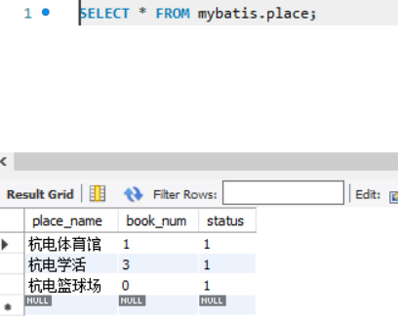
执行插入操作之后
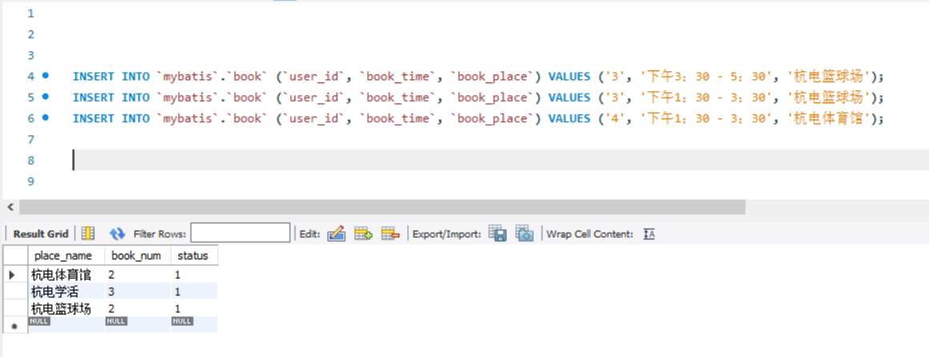

在插入地点表之前，先检查预约人数是否大于等于0，如果不是，那就填入0
DELIMITER $$
CREATE
TRIGGER `trigger` BEFORE INSERT ON `place`
FOR EACH ROW
BEGIN
IF NEW.book_num < 0 THEN
SET NEW.book_num = 0;
ELSEIF NEW.book_num > 500 THEN
SET NEW.book_num = 500;
END IF;
END;
$$

插入地点之前
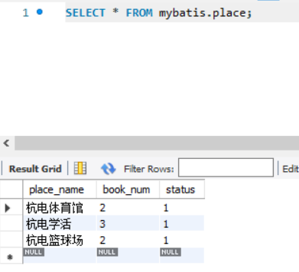

插入地点之后
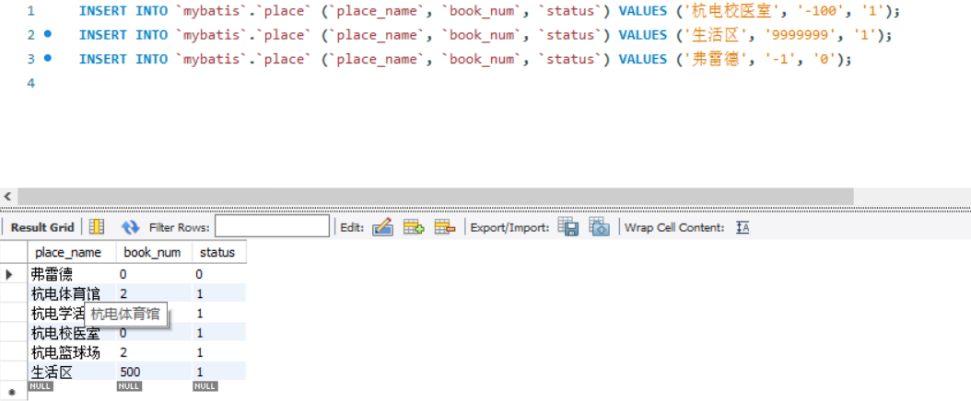

8总结
数据库是我们未来从事开发必须要掌握的一门技术，通过本学期的数据库学习，我对数据库技术有了一个基本的认识，明白了原来数据库并不只有增删改查，还有索引、视图、存储过程、查询优化等等技术，很好的开阔了我的视野；然后我利用所学知识，开发了一个小型的后台管理系统，深深的感受到了理论和实践的区别，所以说要想掌握一门技术，只有理论知识还是不够的，实践出真知。
我觉得本课程各方面都还挺不错的，老师讲的内容切合实际、逻辑严谨，而且结合生活中的例子，做到了深入浅出，同学们理解起来更加容易
[写出课程设计过程的心得体会、对课程的建议。不少于800字]

